Plastyka klasa VII
27.04.2020
Temat: Analiza dzieł sztuki ciąg dalszy.

Kształty.
Kompozycje płaskich kształtów na podłożu stanowią środek wyrazu malarstwa, rysunku, grafiki i fotografii. Natomiast rzeźby, budowle i przedmioty codziennego użytku są tworzone z przestrzennych, trójwymiarowych brył i ich układów.

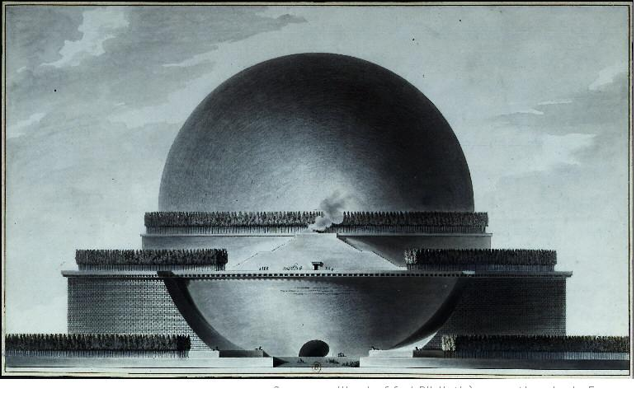
Étienne-Louis Boullée projekt mauzoleum Izaaka Newtona (XVIII w).

Zwróć uwagę!
- Gładka faktura dzieła i iluzja wypukłej powierzchni ukazanego obiektu
- Skala monumentalna, harmonijne proporcje
- Czarno-biała grafika
- Kompozycja centralna, symetryczna, statyczna
- Oświetlenie umowne, miękki modelunek światłocieniowy

Przydatne określenia!
- Kształty: realistyczne, abstrakcyjne, poziome, pionowe, ukośne, kanciaste, miękkie, geometryczne, uproszczone, naśladujące naturę, organiczne, asymetryczne, proste, schematyczne, skomplikowane, złożone, nieregularne, ozdobne, dynamiczne, statyczne, opływowe, falujące;
- Bryła: lekka, ciężka, proporcjonalna, zwarta, ażurowa, statyczna, dynamiczna, masywna, obła, kanciasta, dopasowana do otoczenia, wyróżniająca się, geometryczna, nieregularna, jednoelementowa, wieloelementowa.

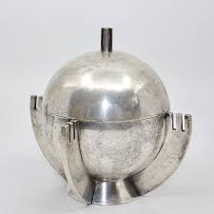
Julia Kellowa. Cukiernica ,,Królewskie jabłko", XX w.

Proporcje i skala.
Wszystkie przedmioty, w tym dzieła sztuki, mają określone proporcje i skalę. Od zastosowania tych środków zależą wyrażenia odbiorców czy użytkowników w kontakcie z danym obiektem. Proporcje są szczególnie istotne dla dzieł przestrzennych będących układami brył: w rzeźbach, budynkach czy przedmiotach sztuki użytkowej. W ich przypadku skala zawsze odnosi się do rozmiarów ludzkiej sylwetki. W malarstwie, rysunku i grafice punktem odniesienia do ukazywania obiektów są ich realne skala i proporcje. Skala decyduje też o sposobie przedstawiania rzeczywistości w fotografii.

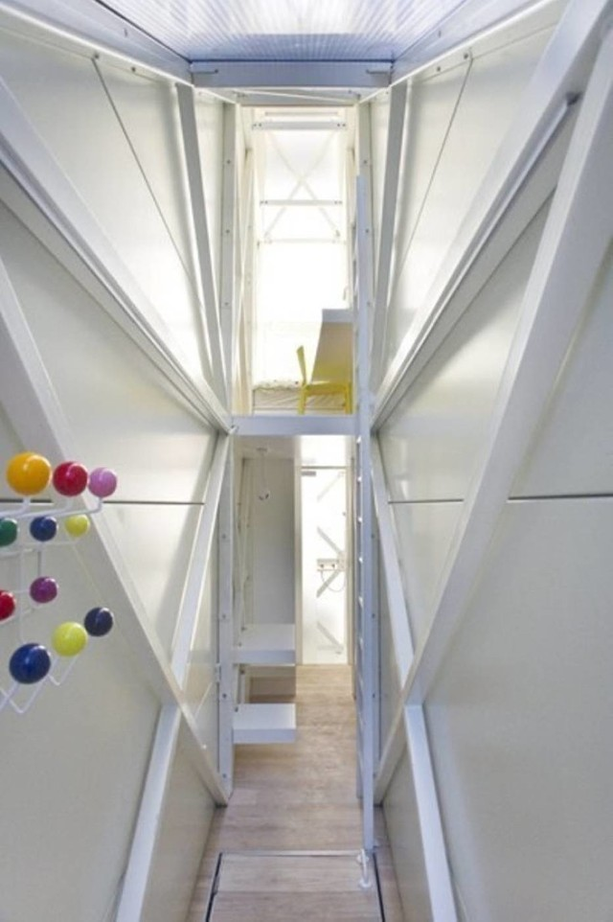
Dom Kereta w Warszawie.
Zwróć uwagę!
- Budowla z prefabrykatów, gotowych elementów
- Regularne, geometryczne, proste, lekkie formy
- Neutralna kolorystyka.

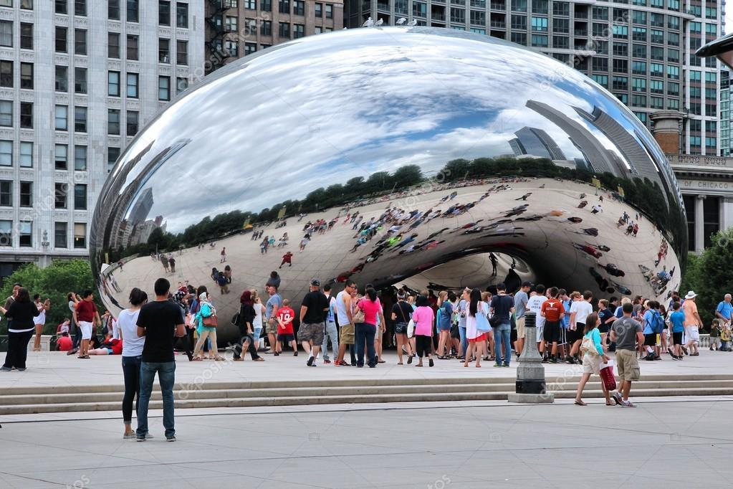
Anish Kapoor, ,,Brama chmur w Chicago".

Zwróć uwagę!
- Nowoczesne tworzywo
- Błyszcząca, lustrzana faktura
- Kształt abstrakcyjny, miękki, prosty
- Bryła zwarta, masywna, obła, jednoelementowa, wyróżniająca się na tle otoczenia
- Naturalna barwa materiału
- Kompozycja zrównoważona, spokojna

Barwa
Dzieła ze wszystkich dziedzin sztuki mają kolorystykę wybraną przez twórców. Pozostałe otaczające nas przedmioty występują we właściwych sobie barwach, zależnych od padającego na nie światła. W malarstwie, grafice i fotografii barwa ma podstawowe znaczenie – to ona decyduje o nastroju dzieła i sposobie jego odbioru przez widzów. W rzeźbie, architekturze i sztuce użytkowej barwę warunkuje tworzywo. Wzmacnia ona wrażenia wywoływane obserwacją kształtów oraz układów brył.

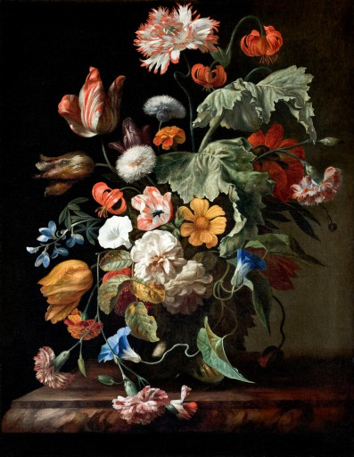
Rachel Ruysch ,,Martwa natura z kwiatami".
Zwróć uwagę!
- Gładka powierzchnia obrazu ukazującego różne faktury roślin
- Kształty realistyczne, skomplikowane, ozdobne
- Kompozycja pionowa, zamknięta, statyczna, wieloelementowa
- Światło padające z boku
- Plamy barwne, wyraźne, różnorodne.

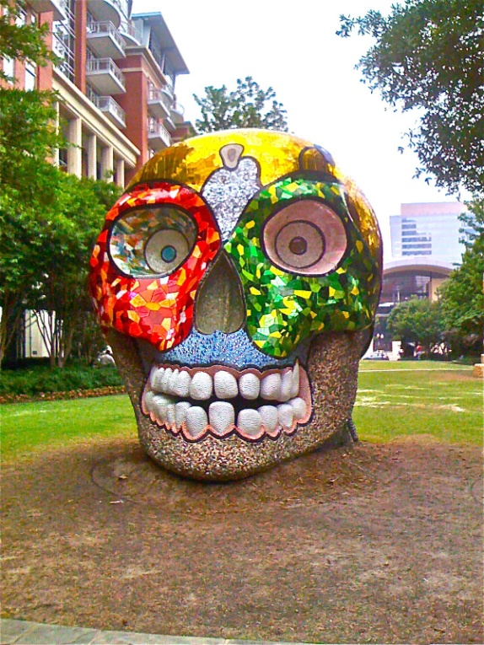
Niki de Saint Phalle ,,Czaszka"
Zwróć uwagę!
- Tworzywa nowoczesne, sztuczne
- Faktura zróżnicowana: gładka, połyskliwa, matowa, szorstka
- Kształty nawiązujące do rzeczywistości, umowne, uproszczone, ozdobne
- Masywna bryła kontrastująca z otoczeniem
- Skala nienaturalnie powiększona

